



Ingeniería de software ll

Sprint Registro y Login

ALUMNOS:

JOSE FRANCISCO ANTONIO LEDO 202027469

OSCAR DIAZ AMARO 202034104

JORGE EDUARDO LEYVA DIAZ 202043147

GEOVANI ISAI HERNANDEZ ANDRES 202039856

MAESTRO: Mario Anzures García

NRC:47158

9-03-2023

**INDICE GENERAL**

Contenido

INTRODUCCION 4

SPRINT 1: REGISTRO 5

REVISION Y RETROSPECTIVA 7

CONCLUSION 8

**INDICE FIGURAS**

Ilustración 1 Dar click en el botón registrarse 5

Ilustración 2 Rellenar todos los campos señalados para darte de alta en la app 5

Ilustración 3Verificar que no haya campos vacios 6

Ilustración 4 Ventana para actualizar o eliminar el usuario antes creado 6

# **INTRODUCCION**

En este sprint (Registro) los responsables en realizarlo, fue el equipo SCRUM y el responsable fue el SCRUM MASTER. Los recursos que se utilizaron fue una laptop, el entregable es la primera función de OLDAPP**,** la cual es el registro de un nuevo usuario. El software utilizado fue Android studio y visual studio code.

Los campos que se deben llenar por el usuario son:

User id.

User name.

Email.

Paswword.

Confirmar Password.

# **SPRINT 1: REGISTRO**

FIGURA 1

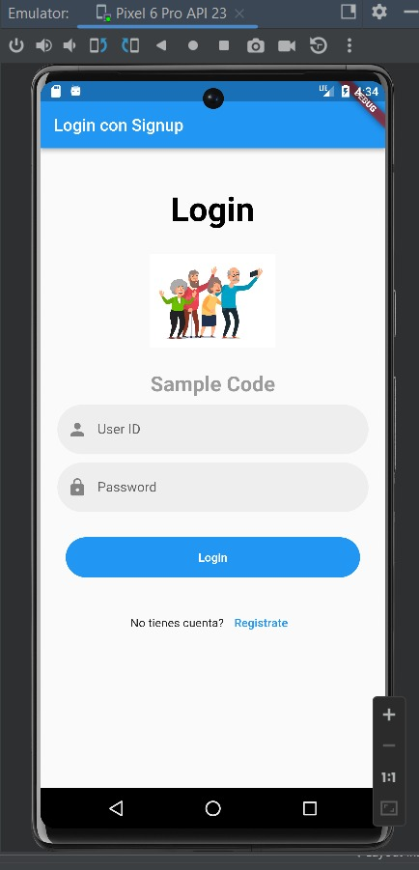

Ilustración 1 Dar click en el botón registrarse

FIGURA 2

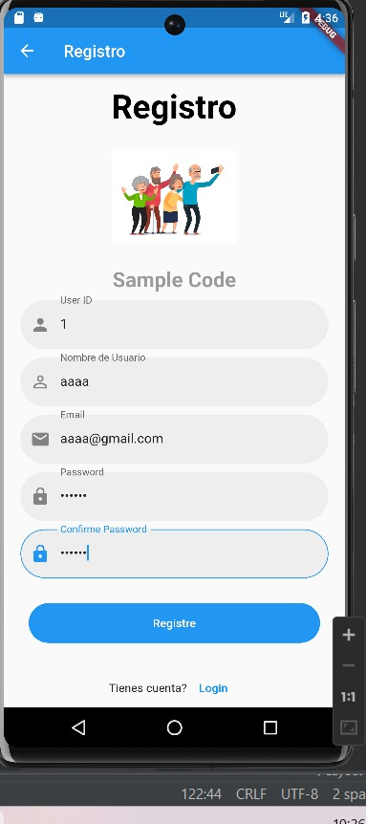

Ilustración 2 Rellenar todos los campos señalados para darte de alta en la app

FIGURA 3

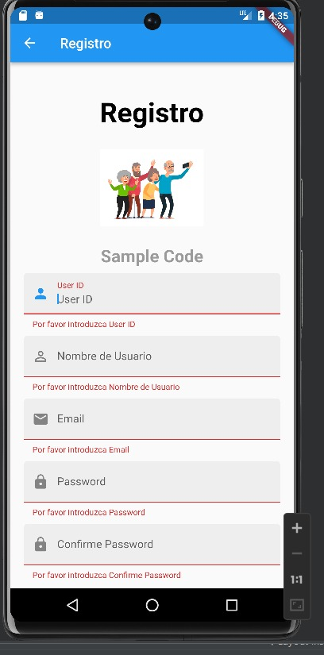

Ilustración 3Verificar que no haya campos vacios

Figura 4

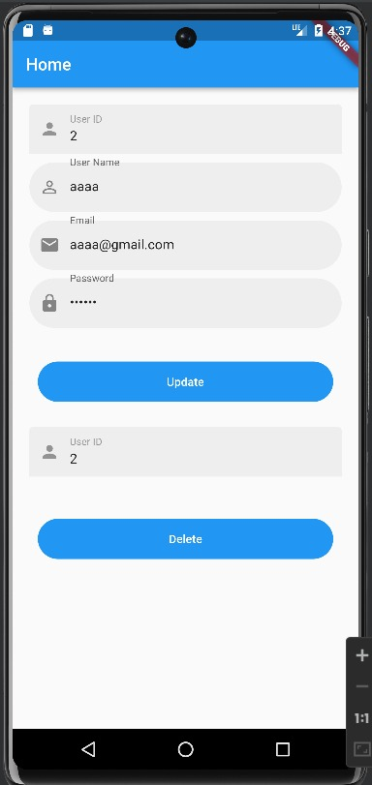

Ilustración 4 Ventana para actualizar o eliminar el usuario antes creado

# **REVISION Y RETROSPECTIVA**

Al empezar a realizar el sprint causo problemas al instalar el software de Android studio ya que marcaba error al procesar la vista previa de Compose. También al momento de compilar por primera vez ocurrió error de en proyectos multiplataforma de Kotlin debido a la falta de símbolos. Este problema se solucionó al actualizar el complemento de Kotlin a la versión 1.4.

# **CONCLUSION**

En el primer sprint se realizó, la creación de la función “registro” de usuarios utilizando el emulador de Android studio para generar las primeras pruebas de esta primera función. Posteriormente se utilizaron múltiples herramientas de software, como:

* Visual studio code: Para la codificación de la función “Registro”.
* Kotlin: Fue el lenguaje que nos ayudó para la programación de la aplicación en el sistema operativo Android.
* Android studio: Nos sirvió para la emulación de la aplicación dentro de un computador portátil.

Y por último se creó una interfaz gráfica utilizando únicamente código e importando las librerías necesarias para ello. Así mismo, desarrollamos el formato, el cual fuese más agradable y amigable a la vista del usuario.